БГУИР

Кафедра ЭВМ

Отчет по лабораторной работе № 1

Тема: «Исследование работы логических элементов»

Выполнил:

студент группы 150501 Климович А.Н.

Проверил:

к.т.н., доцент __________________ Селезнёв И.Л.

Минск

2023

1. **ЦЕЛЬ РАБОТЫ**

Изучение работы цифровых логических элементов.

1. **ИСХОДНЫЕ ДАННЫЕ К РАБОТЕ**

Постановка задачи:

1Подготовка лабораторного модуля dLab1.

2 Изучение работы логических элементов «НЕ», «И», «И-НЕ», «ИЛИ», «ИЛИ-НЕ», «Искл. ИЛИ».

2.1 Изменение входных значений логического элемента.

2.2 Реализация логических элементов в базисах «И-НЕ» и «ИЛИ-НЕ».

1. **ТЕОРЕТИЧЕСКИЕ СВЕДЕНИЯ**

**3.1 ЛОГИЧЕСКИЕ ЭЛЕМЕНТЫ**

Цифровым логическим элементов называется физическое устройство, реализующее одну из операций алгебры логики или простую логическую функцию. Схема, составленная из конечного числа логической элементов по определенным правилам, называется логической схемой

В соответствии с перечнем логических операций (конъюнкция, дизъюнкция и отрицание) различают три основных логических элемента (ЛЭ): И, ИЛИ, НЕ. Элементы И, ИЛИ могут иметь несколько равноправных входов (от 2 до 12) и один выход, сигнал на котором определяется комбинацией входных сигналов. Элемент НЕ, имеет всегда только один вход. Условное графическое обозначение элементов И, ИЛИ, НЕ приведено на рисунке 3.1.

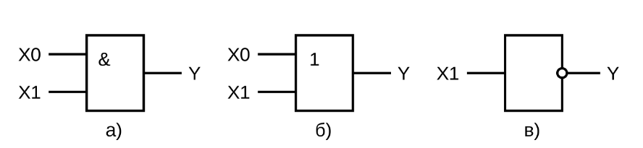

Рисунок 3.1 – Условное графическое обозначение

элементов И(а), ИЛИ(б), НЕ(в)

**3.2 РАБОТА ЛОГИЧЕСКИХ ЭЛЕМЕНТОВ**

Описание работы ЛЭ и логических схем может быть представлено различными способами, например:

1. Алгебраическое выражение, например:
2. Таблица истинности, например, таблица 3.1 для функции И.

Таблица 3.1 **–** Таблица истинности для функции «И»

|  |  |  |
| --- | --- | --- |
| X1 | X0 | Y |
| 0 | 0 | 0 |
| 0 | 1 | 0 |
| 1 | 0 | 0 |
| 1 | 1 | 1 |

1. Временная диаграмма состояния входных и выходных данных, например, рисунок 1.2 для функции И :

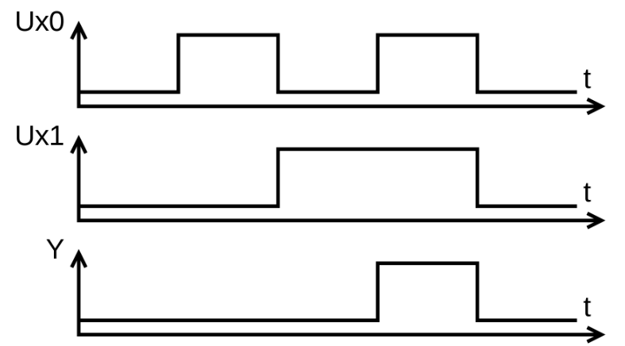

Рисунок 3.2 – Временная диаграмма состояний логического

элемента И ()

**3.3 ИСПОЛЬЗОВАНИЕ ЗАКОНОВ БУЛЕВОЙ АЛГЕБРЫ**

Из булевой алгебры известен принцип двойственности логических операций, заключающийся в их взаимном преобразовании: если в условии, определяющем операцию И, значения всех переменных и самой функции заменить их инверсией, а знак конъюнкции – знаком дизъюнкции, получится условие определяющее операцию ИЛИ:

если ,то

Справедливо и обратное преобразование:

если , то

Важным практическим следствием принципа двойственности является тот факт, что при записи логических выражений и, следовательно, построений логических схем, можно обойтись только двумя типами операций, например И и НЕ или ИЛИ и НЕ. В связи с этим можно ввести понятие функционально полной системы ЛЭ – совокупность ЛЭ, позволяющих реализовать логическую схему произвольной сложности.

Таким образом, системы двух элементов И и НЕ, а также ИЛИ и НЕ наравне с системой из трех элементов (И, ИЛИ, НЕ) являются функционально полными. На практике широкое применение нашли ЛЭ, совмещающие функции элементов указанных выше функционально полных систем. Это элементы И-НЕ и ИЛИ-НЕ, которые носят названия соответственно штрих Шиффера и стрелка Пирса. По определению каждый из этих элементов так же образует функционально полную схему.

В качестве примера рассмотрим выполнение операции И на элементах ИЛИ-НЕ. Согласно принципу двойственности, если , то . Инвертируя правую и левую части первого выражения и подставляя во второе, получаем , т.е. логическая операция И может быть заменена операциями ИЛИ и НЕ. На рисунке 3.3 приведен пример реализации логической операции И с использованием только элементов   
ИЛИ-НЕ.

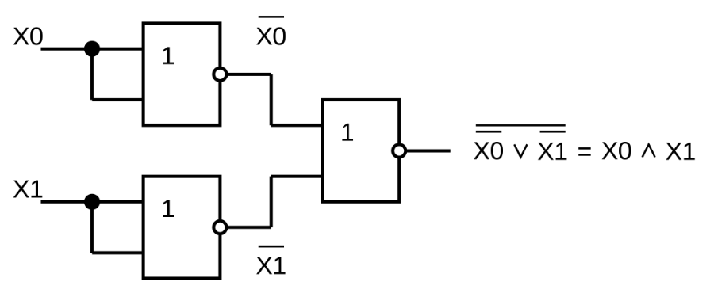

Рисунок 3.3 – Реализация логической операции И в базисе ИЛИ-НЕ

**3.4 РАЗРАБОТКА ЛОГИЧЕСКИХ СХЕМ**

При разработке логических схем может оказаться, что ЛЭ имеет больше входов, чем число переменных, входящих в реализуемую с их помощью логическую функцию. При этом необходимо решить вопрос о том, как следует подключать свободные входы. Для рассмотрения этого случая вводятся понятие активного и пассивного логических уровней.

Активным логическим уровнем называется такое значение входной переменной, которое однозначно определяет выходной сигнал ЛЭ. Например, для логического элемента И активным логическим уровнем является сигнал лог.0, так как его наличие хотя бы на одном из n-входах этого элемента однозначно определяет получение на выходе логического сигнала «0».

Пассивным логическим уровнем для элемента И будет, соответственно, сигнал «1». Отсюда следует, что для уменьшения фактического числа входов ЛЭ следует на неиспользуемые входы подавать сигналы пассивных логических констант: в рассмотренном случае для элемента И таким сигналом является «1».

Другой прием уменьшения фактического числа входов логического элемента основан на теоремах алгебры логики (, ): на несколько входов ЛЭ можно подавать одну и ту же логическую, то есть объединять свободные входы с уже задействованными.

В таблице 3.2 представлены основные логические элементы, их обозначение, схемы и выполняемые функции.

Таблица 3.2 **–** Основные логические элементы

|  |  |  |  |
| --- | --- | --- | --- |
| Элемент | Обозначение | Схема | Функция |
| НЕ | ЛН |  |  |
| И | ЛИ |  |  |
| И-НЕ | ЛА |  |  |
| ИЛИ | ЛЛ |  |  |
| ИЛИ-НЕ | ЛЕ |  |  |
| Исключающее  ИЛИ | ЛП |  |  |

1. **ВЫПОЛЕНИЕ РАБОТЫ**

**4.1 ПОДГОТОВКА ЛАБОРАТОРНОГО МОДУЛЯ dLab1**

Установим лабораторный модуль dLab1 на макетную плату лабораторной станции NI ELVIS. Внешний вид модуля показан на   
рисунке 4.1.

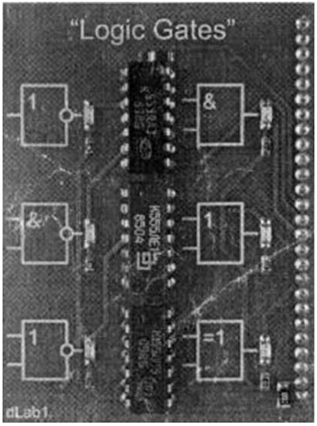

Рисунок 4.1 – Внешний вид модуля dLabl для исследования работы логических элементов

Далее загружаем файл dLab1.vi. На экране появляется изображение ВП, необходимого для выполнения работы (рисунок 4.2). Запускаем программу, щелкнув левой кнопкой мыши на экранной кнопке RUN.

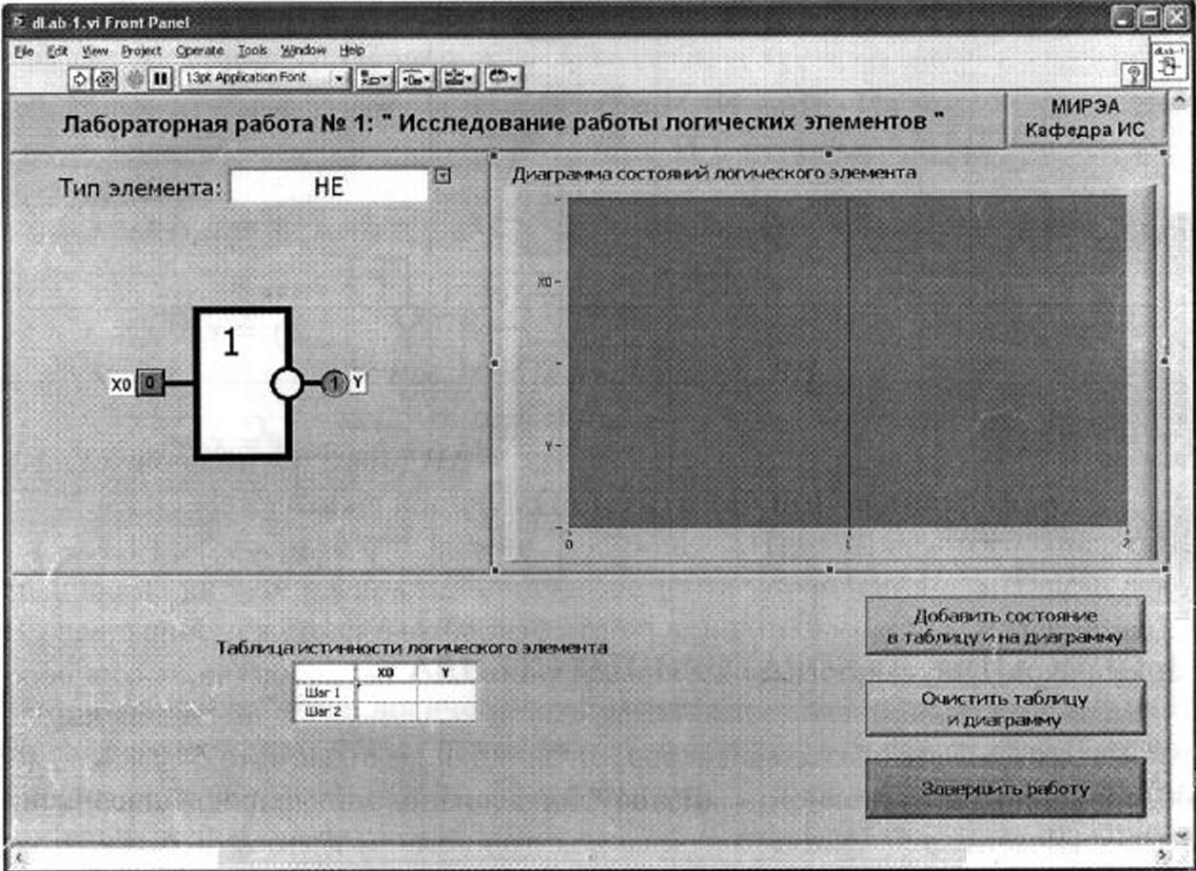

Рисунок 4.2 – Лицевая панель ВП

**4.2 ЛОГИЧЕСКИЙ ЭЛЕМЕНТ «НЕ»**

**4.2.1 ИЗМЕНЕНИЕ ВХОДНЫХ ЗНАЧЕНИЙ**

Выбираем тип элемента «НЕ»**.** На рисунке 4.3 изображена лицевая панель в ходе выполнения действий над данным логическим элементом (ЛЭ).

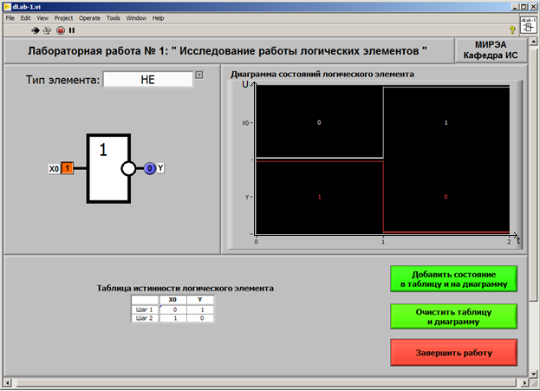

Рисунок 4.3 – Лицевая панель при работе с элементом «НЕ»

После выполнения всех действий получим диаграмму состояний для ЛЭ «НЕ» (см. рисунок 4.4).

**U**

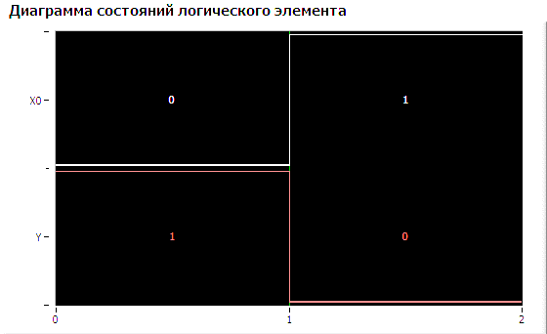

**t**

Рисунок 4.4 – Диаграмма состояний ЛЭ «НЕ»

Также, в ходе работы была получена соответствующая таблица истинности (см. рисунок 4.5).

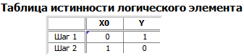

Рисунок 4.5 – Таблица истинности ЛЭ «НЕ»

**4.2.2 РЕАЛИЗАЦИЯ «НЕ» В БАЗИСАХ «2И-НЕ» и «2ИЛИ-НЕ»**

Теперь построим данный логический элемент в базисах «2И-НЕ»   
(см. рисунок 4.6, а) и «2ИЛИ-НЕ» (см. рисунок 4.6, б). Специальных преобразований для этого не потребуется.

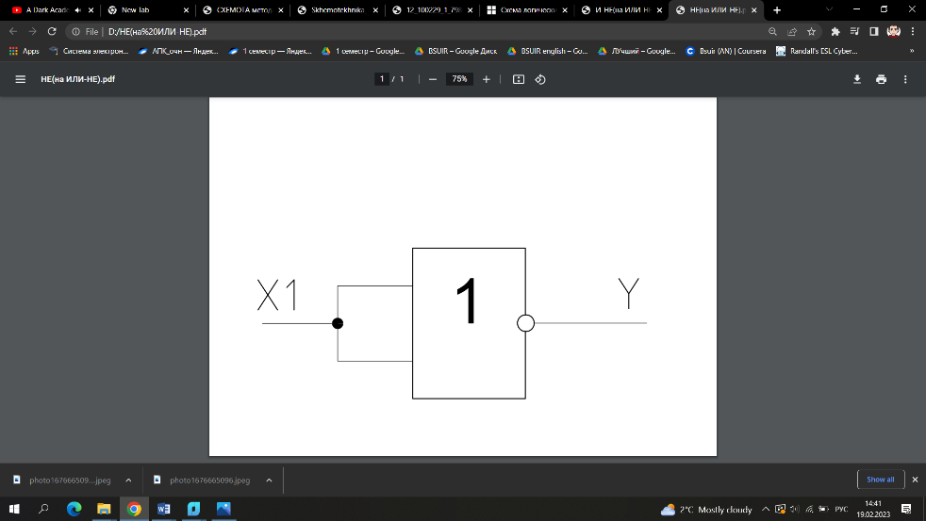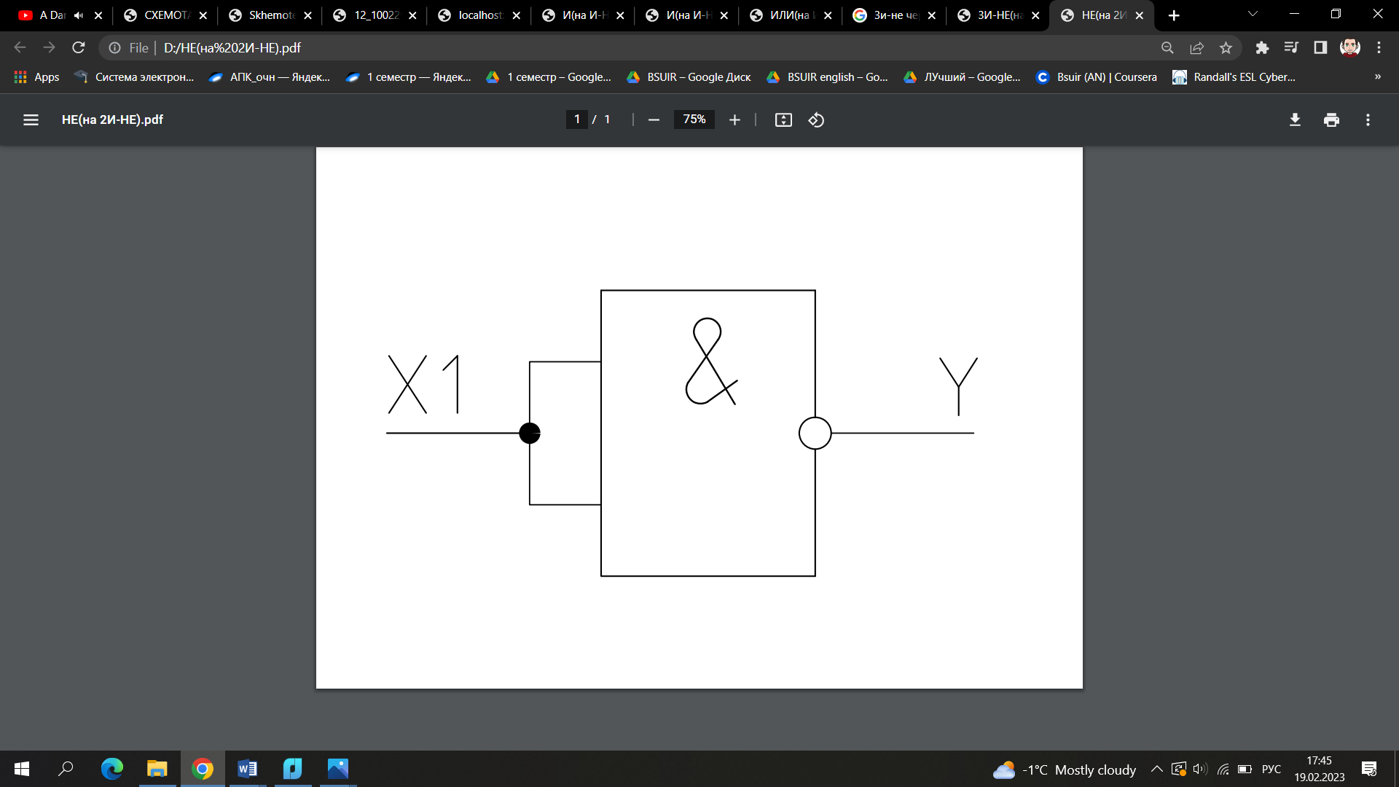

а б

Рисунок 4.6 – Схема реализации логического элемента «НЕ» в базисах «2-НЕ» (а) и в базисе «2ИЛИ-НЕ» (б)

**4.3 ЛОГИЧЕСКИЙ ЭЛЕМЕНТ «И»**

**4.3.1 ИЗМЕНЕНИЕ ВХОДНЫХ ЗНАЧЕНИЙ**

Выбираем тип элемента «И»**.** На рисунке 4.7 изображена лицевая панель в ходе выполнения действий над данным ЛЭ.

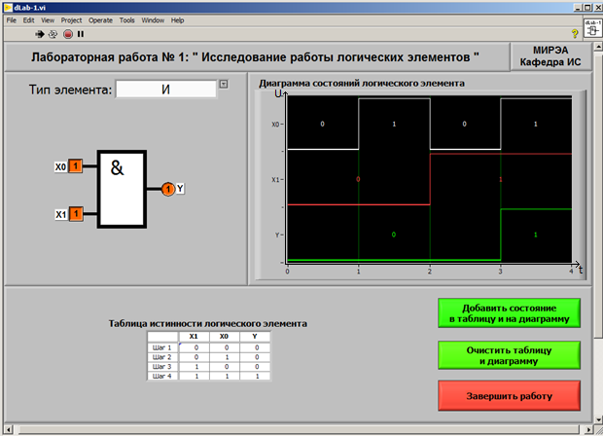

Рисунок 4.7 – Лицевая панель при работе с элементом «И»

После подачи всех возможных входных значений получим диаграмму состояний, изображенную на рисунке 4.8, а также таблицу истинности   
(см. рисунок 4.9).

**U**

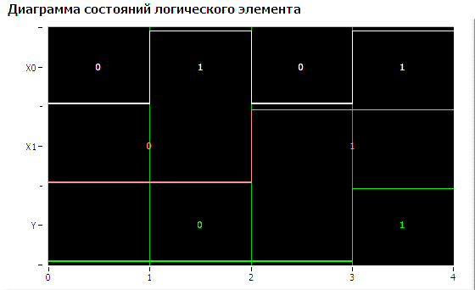

**t**

**t**

Рисунок 4.8 – Диаграмма состояний ЛЭ «И»

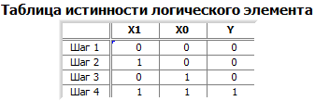

Рисунок 4.9 – Таблица истинности ЛЭ «И»

**4.3.2 РЕАЛИЗАЦИЯ «И» В БАЗИСАХ «2И-НЕ» и «2ИЛИ-НЕ»**

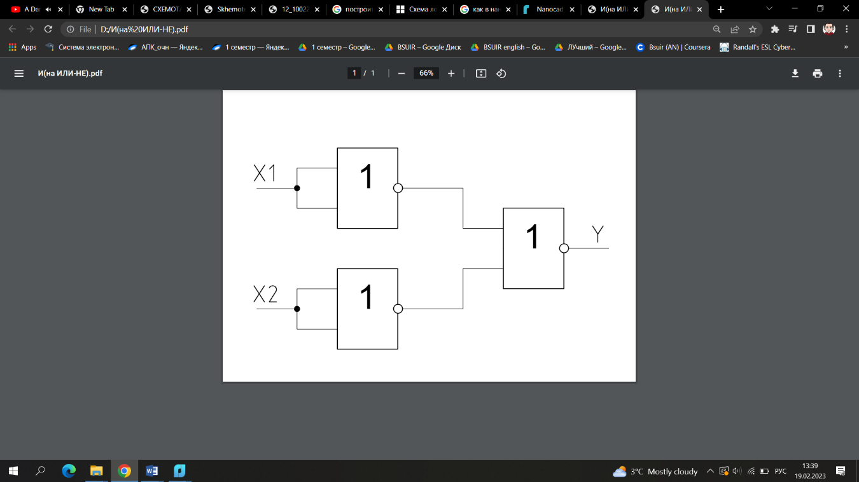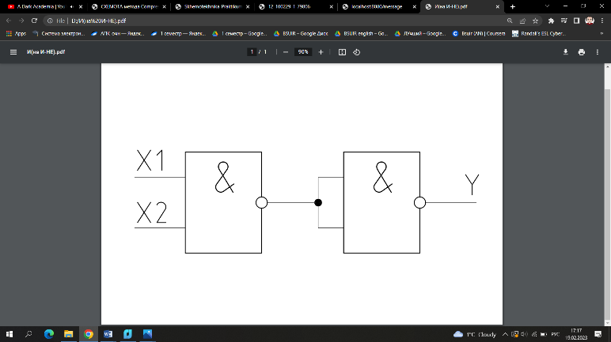Теперь построим логический элемент «И» в базисе «2И-НЕ» и «2ИЛИ-НЕ» (рисунок 4.10 а, б).

а б

Рисунок 4.10 – Схема реализации логического элемента «И» в базисах   
«2И-НЕ» (а) и в базисе «2ИЛИ-НЕ» (б)

**4.4 ЛОГИЧЕСКИЙ ЭЛЕМЕНТ «И-НЕ»**

**4.4.1 ИЗМЕНЕНИЕ ВХОДНЫХ ЗНАЧЕНИЙ**

Выбираем тип элемента «И-НЕ».На рисунке 4.11 изображена лицевая панель в ходе выполнения действий над данным ЛЭ.

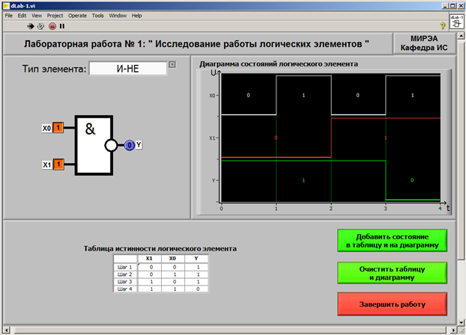

Рисунок 4.11 – Лицевая панель при работе с элементом «И-НЕ»

После подачи всех возможных входных значений получим диаграмму состояний, изображенную на рисунке 4.12.

**U**

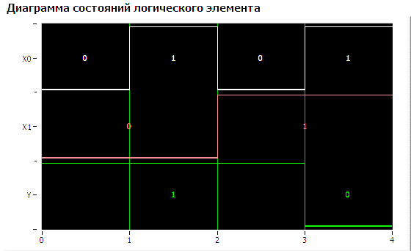

**t**

Рисунок 4.12 – Диаграмма состояний ЛЭ «И-НЕ»

Таблица истинности, показывающая работу логического элемента  
 «И-НЕ», приведена на рисунке 4.13.

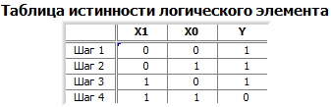

Рисунок 4.13 – Таблица истинности ЛЭ «И-НЕ»

**4.4.2 РЕАЛИЗАЦИЯ «И-НЕ» В БАЗИСАХ «2И-НЕ» и «2ИЛИ-НЕ»**

Построим данный логический элемент «3И-НЕ» в базисе «2И-НЕ» и логический элемент «И-НЕ» в базисе «2ИЛИ-НЕ». Для этого выполним специальные преобразования:

Логическая схема элемента «3И-НЕ» в базисе «2И-НЕ» приведена на   
рисунке 4.14, а. Логический элемент «И-НЕ» в базисе «2ИЛИ-НЕ» приведен на рисунке 4.14, б.

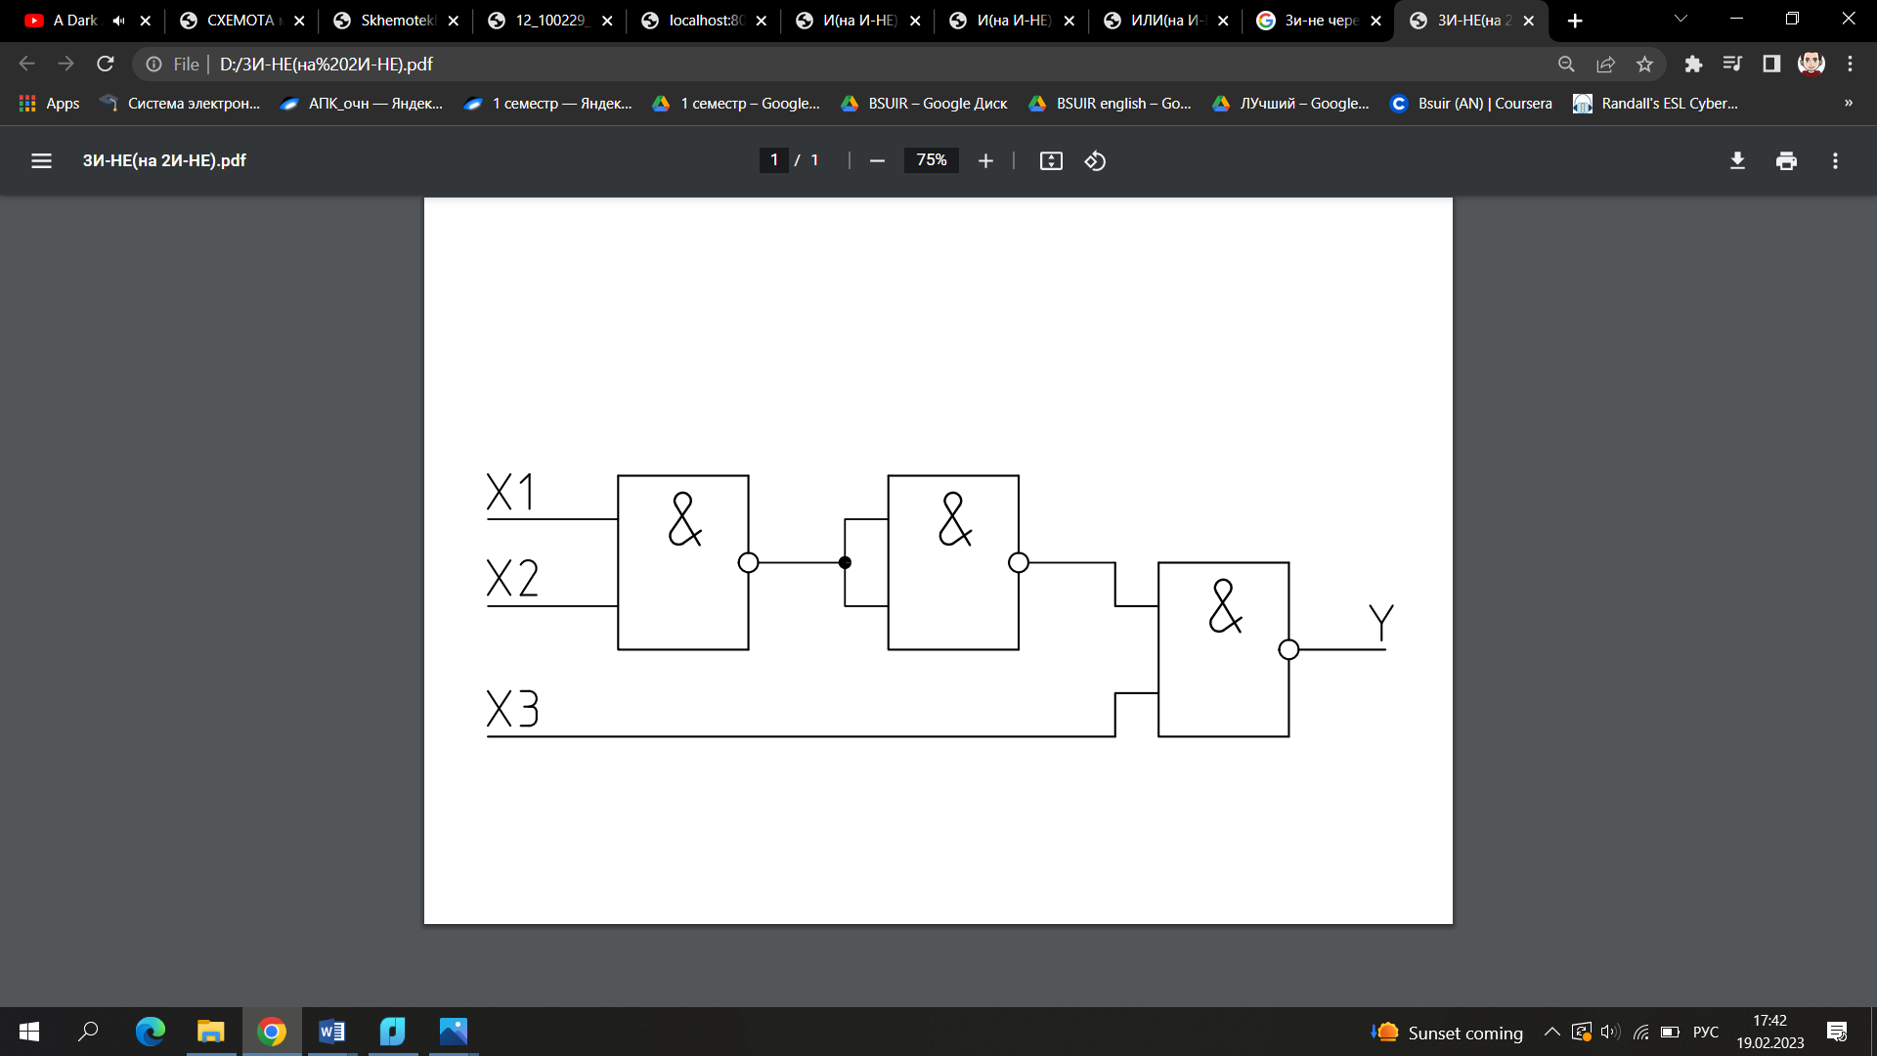

а

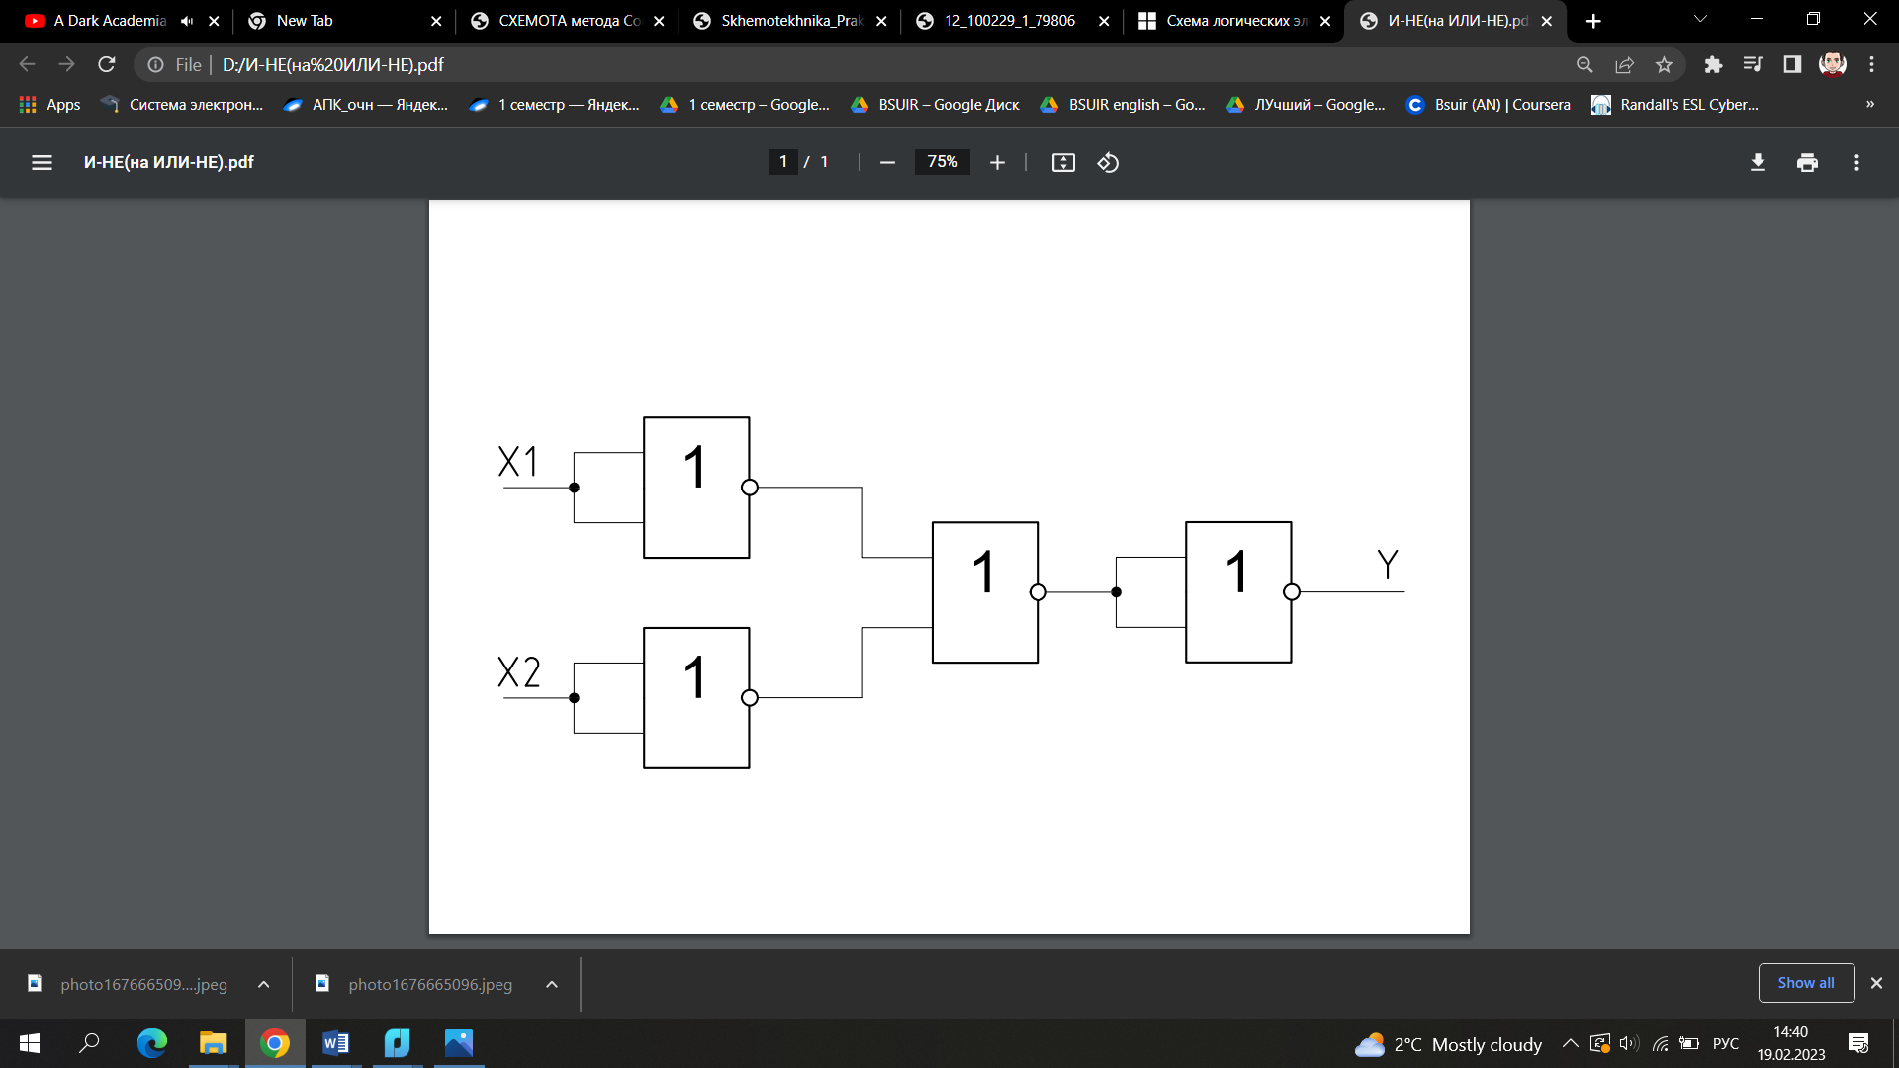

б

Рисунок 4.14 – Схема реализации логического элемента «3И-НЕ» в базисе «2И-НЕ» (а) и «И-НЕ» в базисе «2ИЛИ-НЕ» (б)

**4.5 ЛОГИЧЕСКИЙ ЭЛЕМЕНТ «ИЛИ»**

**4.5.1 ИЗМЕНЕНИЕ ВХОДНЫХ ЗНАЧЕНИЙ**

Выбираем тип элемента «ИЛИ».На рисунке 4.15 изображена лицевая панель в ходе выполнения действий над данным ЛЭ.

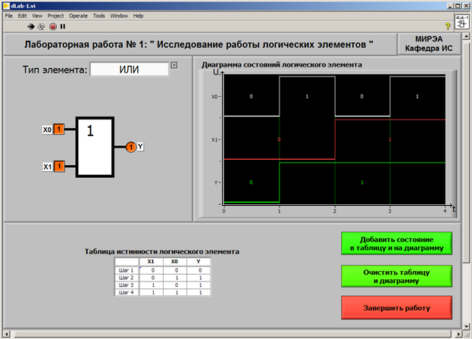

Рисунок 4.15 – Лицевая панель при работе с элементом «ИЛИ»

Далее, подавая на входы ЛЭ различные значения, будем получать соответствующий результат, который будет отображаться на диаграмме состояний (см. рисунок 4.16).

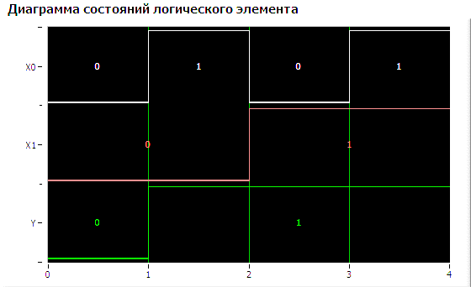

**U**

**t**

Рисунок 4.16 – Диаграмма состояний ЛЭ «ИЛИ»

Таблица истинности, показывающая работу логического элемента «ИЛИ», приведена на рисунке 4.17.

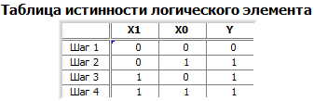

Рисунок 4.17 – Таблица истинности ЛЭ «ИЛИ»

**4.5.2 РЕАЛИЗАЦИЯ «ИЛИ» В БАЗИСАХ «2И-НЕ» и «2ИЛИ-НЕ»**

Теперь построим данный логический элемент в базисах «2И-НЕ»   
(см. рисунок 4.18, а) и «2ИЛИ-НЕ» (см. рисунок 4.18, б).

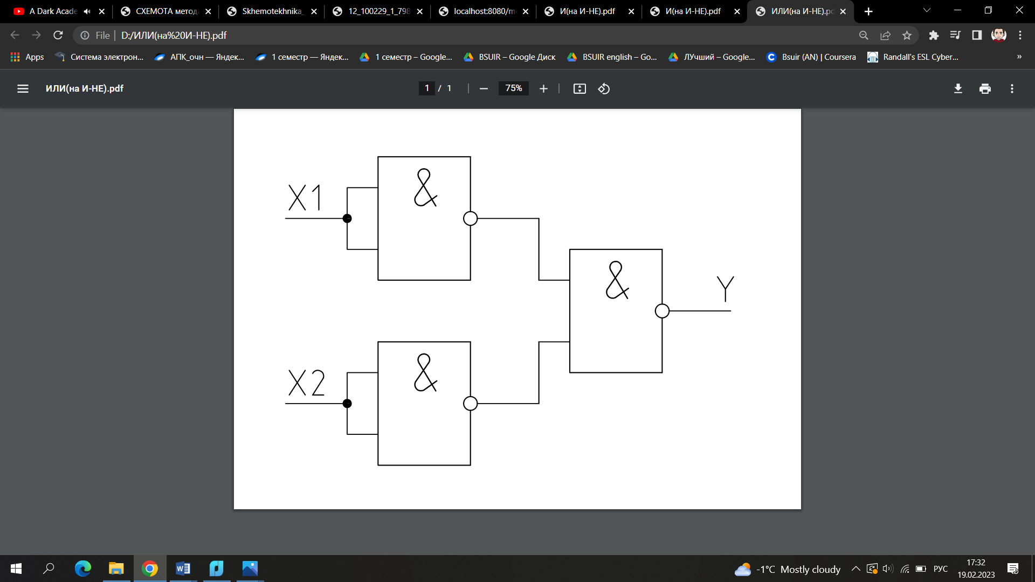

а

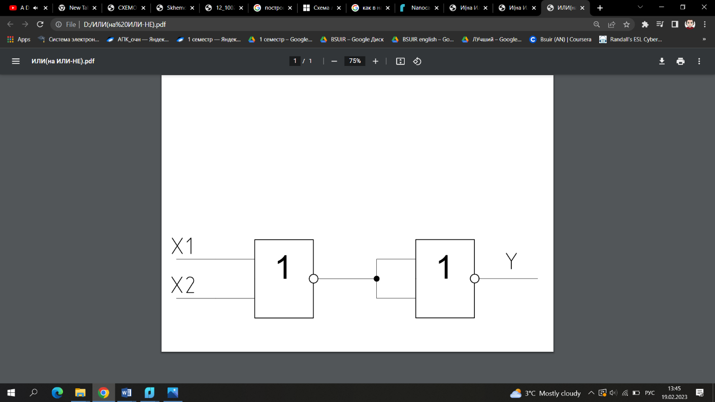

б

Рисунок 4.18 – Схема реализации логического элемента «ИЛИ» в базисе «2И-НЕ» (а) и в базисе «2ИЛИ-НЕ» (б)

**4.6 ЛОГИЧЕСКИЙ ЭЛЕМЕНТ «ИЛИ-НЕ»**

**4.6.1 ИЗМЕНЕНИЕ ВХОДНЫХ ЗНАЧЕНИЙ**

Выбираем тип элемента «ИЛИ-НЕ»**.** На рисунке 4.19 изображена лицевая панель в ходе выполнения действий над данным ЛЭ.

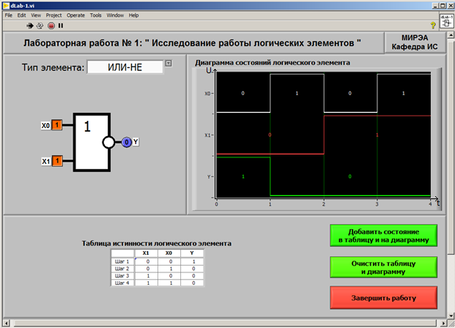

Рисунок 4.19 – Лицевая панель при работе с элементом «ИЛИ-НЕ»

Далее, подавая на входы ЛЭ различные значения, будем получать соответствующий результат, который будет представлен на диаграмме состояний (см. рисунок 4.20).

**U**

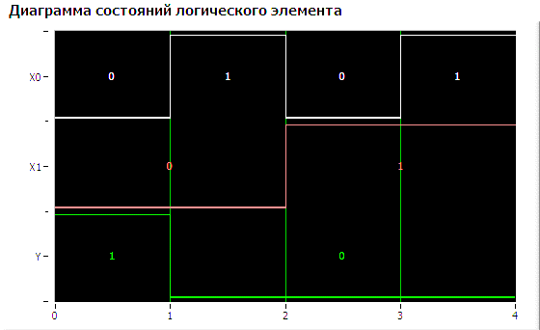

**t**

Рисунок 4.20 – Диаграмма состояний ЛЭ «ИЛИ-НЕ»

Также, в ходе работы была получена соответствующая таблица истинности (см. рисунок 4.21).

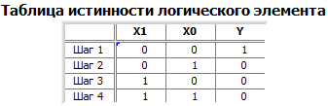

Рисунок 4.21 – Таблица истинности ЛЭ «ИЛИ-НЕ»

**4.6.2 РЕАЛИЗАЦИЯ «ИЛИ-НЕ» В БАЗИСАХ «И-НЕ» и «ИЛИ-НЕ»**

Построим данный логический элемент в базисах «2И-НЕ» и   
«3ИЛИ-НЕ». Для этого выполним специальные преобразования:

Логическая схема элемента «ИЛИ-НЕ» в базисе «2И-НЕ» приведена на   
рисунке 4.22, а. Логический элемент «3ИЛИ-НЕ» в базисе «2ИЛИ-НЕ» приведен на рисунке 4.22, б.

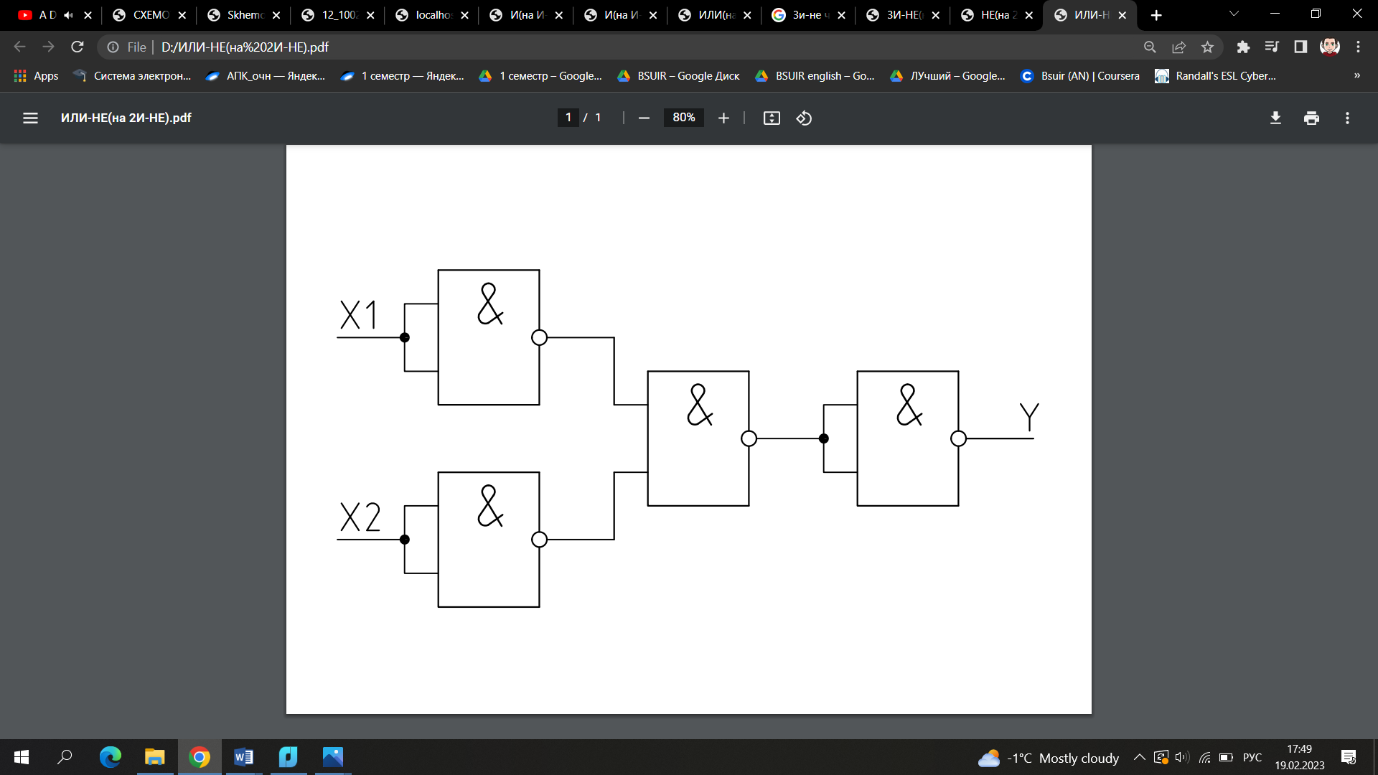

а

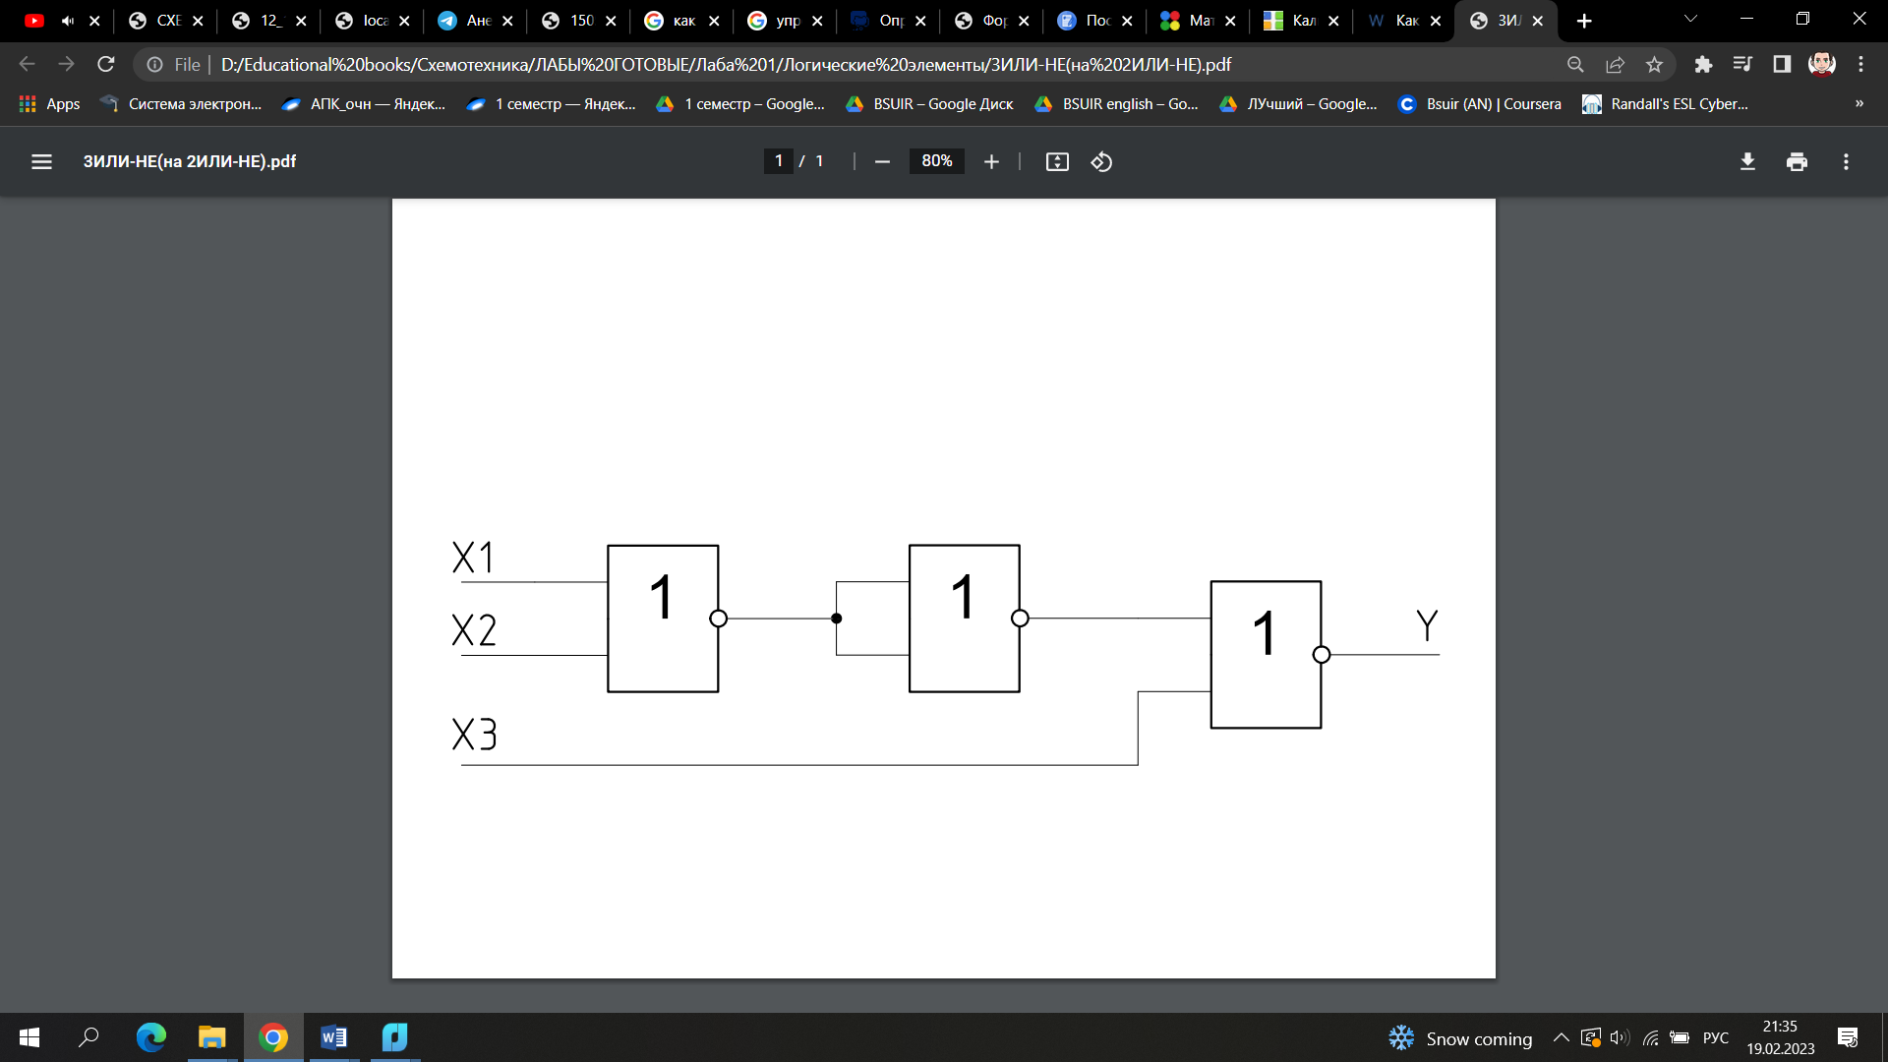

б

Рисунок 4.22 – Схема реализации логического элемента «ИЛИ-НЕ» в базисе «2И-НЕ» (а) и «3ИЛИ-НЕ» в базисе «2ИЛИ-НЕ» (б)

**4.7 ЛОГИЧЕСКИЙ ЭЛЕМЕНТ «ИСКЛ. ИЛИ»**

**4.7.1 ИЗМЕНЕНИЕ ВХОДНЫХ ЗНАЧЕНИЙ**

Выбираем тип элемента «Искл. ИЛИ»**.** На рисунке 4.23 изображена лицевая панель в ходе выполнения действий над данным ЛЭ.

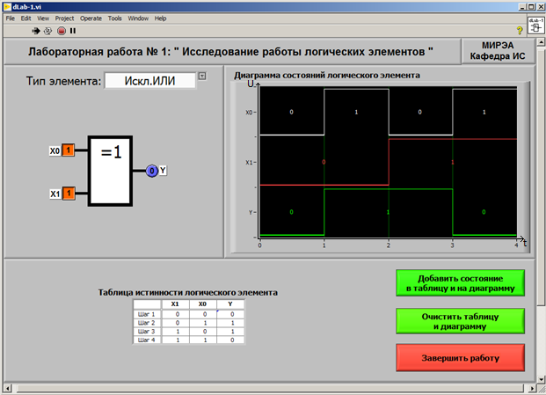

Рисунок 4.23 – Лицевая панель при работе с элементом «Искл. ИЛИ»

Далее, подавая на входы ЛЭ различные значения, будем получать соответствующий результат, который будет отображаться в таблице истинности (см. рисунок 4.24).

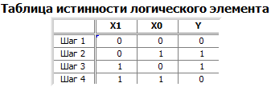

Рисунок 4.24 – Таблица истинности ЛЭ «Искл. ИЛИ»

Диаграмма состояний, показывающая работу логического элемента «Искл. ИЛИ» приведена на рисунке 4.25.

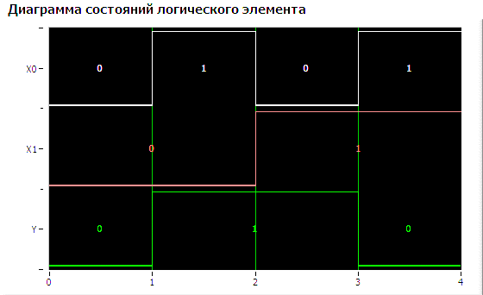

**U**

**t**

Рисунок 4.25 – Диаграмма состояний ЛЭ «Искл. ИЛИ»

**4.7.2 РЕАЛИЗАЦИЯ «ИСКЛ. ИЛИ» В БАЗИСАХ «2И-НЕ» и   
«2ИЛИ-НЕ»**

Построим данный логический элемент в базисах «2И-НЕ» и   
«2ИЛИ-НЕ». Для этого выполним следующие преобразования:

После этого можно построить саму логическую схему элемента   
«Искл. ИЛИ» в базисе «2И-НЕ» (см. рисунок 4.26).

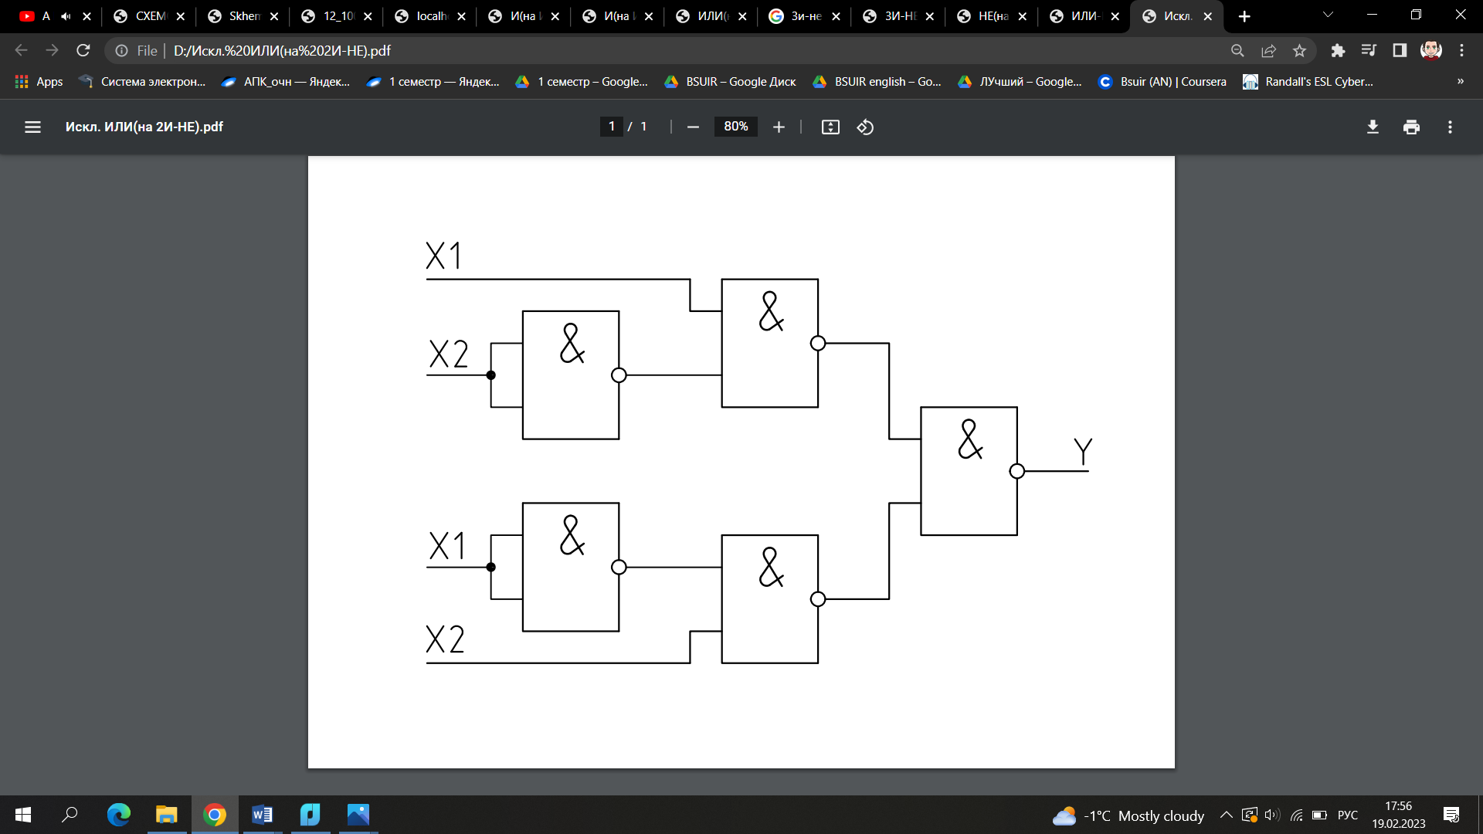

Рисунок 4.26 – Схема реализации логического элемента «Искл. ИЛИ» в базисе «2И-НЕ»

Схема реализации логического элемента «Искл. ИЛИ» в базисе   
«2ИЛИ-НЕ» представлена на рисунке 4.27.

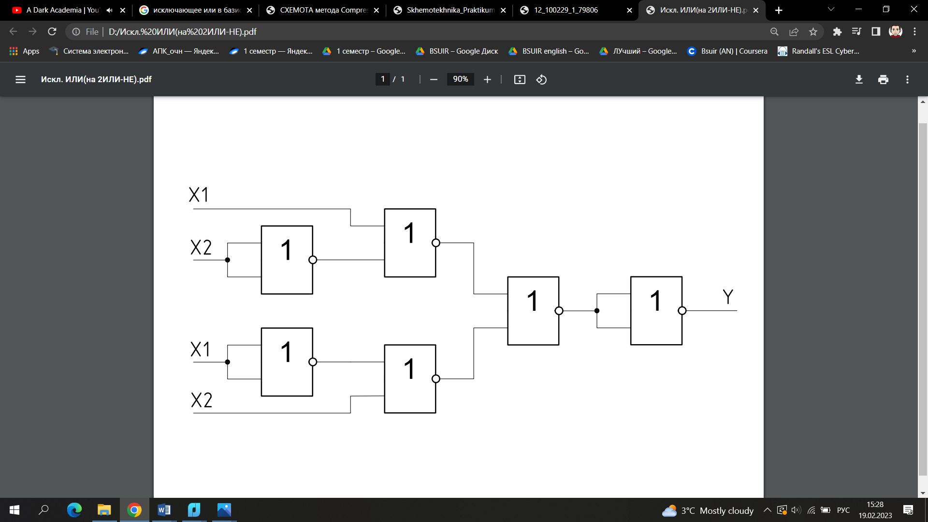

Рисунок 4.27 – Схема реализации логического элемента «Искл. ИЛИ»   
в базисе «2ИЛИ-НЕ»

1. **ВЫВОДЫ**

Были получены знания по работе с учебным модулем dLab1. Удалось изучить работу некоторых логических элементов. Также были выполнены необходимые задания с логическими элементами «НЕ», «И», «И-НЕ», «ИЛИ», «ИЛИ-НЕ», «Искл. ИЛИ», получены их таблицы истинности и диаграммы состояний. Данные логические элементы также были построены, в базисах   
«И-НЕ» и «ИЛИ-НЕ».